Информация о проведенных мероприятиях в МБОУ «СОШ №119» Авиастроительного района г. Казани, посвященных 70-летию Победы за период с 31.03.15 по 28.04.15г.
№ | Название мероприятия | Место проведения | Дата проведения | Количество участников | Приглашенные гости | Фото
1 | Торжественное мероприятие – вручение юбилейных медалей «70 лет Победы в Великой Отечественной войне». На празднике присутствовали 46 ветеранов Великой Отечественной войны и тружеников тыла, их родственники. Церемония вручения медалей прошла в торжественной и теплой атмосфере.  От имени администрации города ветеранов поздравила и вручила медали депутат Казанской городской думы Вострикова Светлана Анатольевна.  После торжественного вручения юбилейных медалей состоялся праздничный концерт, подготовленный учениками и учителями школы. Музыкальные номера военных лет – знак уважения к людям, победившим фашизм. Гости церемонии не могли сдержать слёз. | МБОУ «СОШ №119» | 3.04.15 | 68 учащихся  и 29 педагогов | 46 ветеранов и труженики тыла | 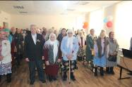  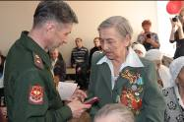  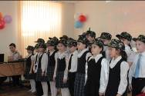  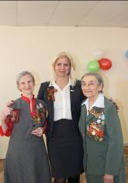
2 | Вручение памятных медалей и подарков ветеранам на дому | Микрорайон МБОУ «СОШ №119» | 3.04.15 | 10 педагогов | 66 ветеранов и труженики тыла | 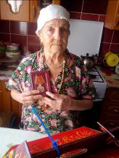  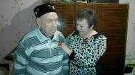
3 | Акция «Георгиевская ленточка» | МБОУ «СОШ №119» | 3.04.15 | 19 учащихся 11а класса | 46 ветеранов и труженики тыла | 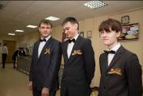  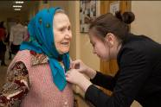
4 | Районный конкурс уголков и музеев | МБОУ «СОШ №119» | 15.04.15 | 3 педагога | - | 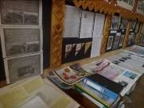
2 | Участие в I городском конкурсе «Георгиевская ленточка» | Центр одаренных детей | 18.04.15 | Ученица 5Б класса Хабирова Амина (руководитель данилова М.В.) стала победителем конкурса среди учащихся 5-х классов | - | 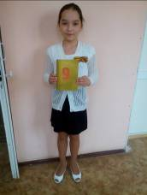
3 | Участие в городских соревнованиях «Школа безопасности – 2015» | Станция детского и юношеского туризма и экскурсий Советского района г.Казани | 23-24.04.15 | 13 учащихся 6-7 классов (руководители карунина А.А.,Тюлькин П.И.) | - | -
4 | Участие в интеллектуально-творческом турнире среди общеобразовательных школ Авиастроительного и Ново-Савиновского районов, посвященном Великой Победе «Народ – освободитель» | МБОУ «СОШ №85» Ново-Савиновского района | 24.04.15 | 12 учащихся 10А класса, руководитель Валитова З.К. |  | 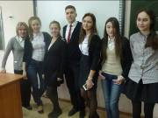
5 | Экскурсия в школьном музее «Автомат Калашникова» | Музей школы №119 | 23. 04.2015г | 37 учащихся |  | 